3 класс
Дата | Предмет | Класс | ФИО учителя | Тема урока | Содержание урока
18.05 | Русский язык | 3 | Евстафьева А.В | Урок 1 «Обобщение изученного о слове, предложении»  Урок 2 «Правописание окончаний имен прилагательных» | 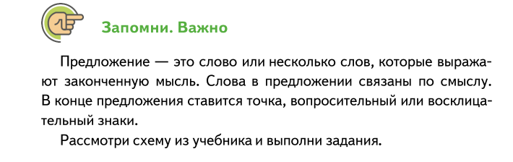  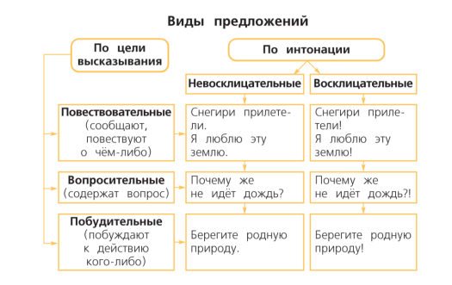  1. В учебнике на с.134 выполните упр.245. О ком идет речь в тексте: о лисенке или о лосенке? Докажите свое мнение словами из текста. Не забудьте выполнить звуко-буквенный разбор слова «листья».  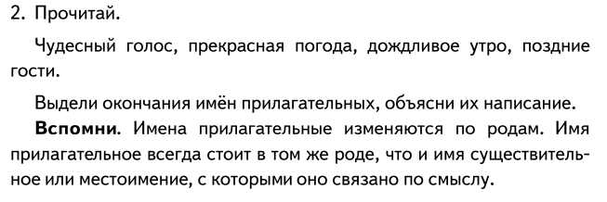  3. 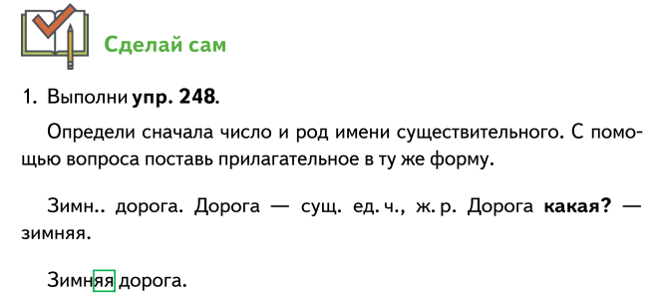  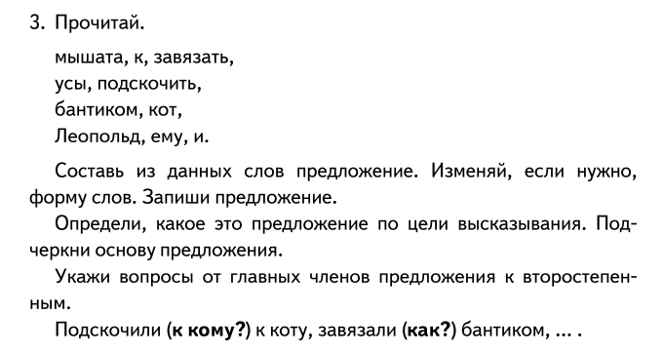  4.Фото письменной работы отправьте учителю.
18.05 | Английский язык | 3 | Евстафьева АВ (группа 1) | Урок 1 «Отработка навыков аудирования» | 1.Вспомним английский алфавит. Повторяй за автором, рекомендую прослушать дважды.  https://www.youtube.com/watch?time_continue=58&v=qjo3KryTtBk&feature=emb_logo  А теперь спой песенку «ABC»  https://www.youtube.com/watch?time_continue=15&v=75p-N9YKqNo&feature=emb_logo  2.Откройте учебник на с.84-85 упр.1. Вы увидите 4 группы слов  1) Jobs - профессии  2) Sportsmen and sportswomen - спортсмены  3) My desk – письменный стол  4) Pets and Farm animals – домашние животные  Делимся с вами на группы:  1 группа – Еремин А., Лалетина Т.  2 группа – Черкашина С., Черкашина В.  3 группа – Шипицина Т., Серебряков В.  4 группа – Ира З., Харанин К., Маркелов С.  Задание для 1 группы 1) Jobs - профессии:  - посмотри видеоурок по теме «Профессии». Повторяй за диктором слова и находи подсказки слов, которые есть в упр 1. https://www.youtube.com/watch?v=lsMNKIxJrfA  - напиши в тетрадь слова (английский – русский) из упр.1 группа 1 (поможет словарь в конце учебника)  - прочитай эти слова на английском языке  - аудиозапись отправь учителю.  Задание для 2 группы 2) Sportsmen and sportswomen - спортсмены:  - посмотри видеоурок по теме «Спортсмены». Повторяй за диктором слова и находи подсказки слов, которые есть в упр 1. https://www.youtube.com/watch?v=gftaUSg3Q2I  - напиши в тетрадь слова (английский – русский) из упр.1 группа 2 (поможет словарь в конце учебника)  - прочитай эти слова на английском языке  - аудиозапись отправь учителю.  Задание для 3 группы 3) My desk – письменный стол:  - посмотри видеоурок по теме «Школьные принадлежности». Повторяй за диктором слова и находи подсказки слов, которые есть в упр 1. https://www.youtube.com/watch?v=AS5nhKzaOqo  - напиши в тетрадь слова (английский – русский) из упр.1 группа 3 (поможет словарь в конце учебника)  - прочитай эти слова на английском языке  - аудиозапись отправь учителю.  Задание для 4 группы 4) Pets and Farm animals – домашние животные:  - посмотри видеоурок по теме «Школьные принадлежности». Повторяй за диктором слова и находи подсказки слов, которые есть в упр 1 https://www.youtube.com/watch?v=NH4RIOeNrxo  - напиши в тетрадь слова (английский – русский) из упр.1 группа 4 (поможет словарь в конце учебника)  - прочитай эти слова на английском языке  - аудиозапись отправь учителю.
18.05 | Английский  язык | 3 | Морева Н.В. | Развитие навыков устной монологической речи.  Рассказ о себе с опорой на образец. | 1.Стр. 76 упр.2 (1 предл. о привычках Эмили,2 предл. о привычках Эммы, 3 предл.- о том, что они вместе любят делать на выходных). – аудио.  2.Стр. 74 упр.6 Составить подобный рассказ о себе. Можно письменно, можно устно.
18.05 | Изобразительное искусство | 3 | Евдокимова Ю.В. | Мы рисуем животных | 1.Ребята, отгадайте загадки:  - Длинные ушки, быстрые лапки.  Серый, но не мышка.  Кто это?  - Серый, страшный и зубастый  Произвел переполох.  Все зверята разбежались.  Напугал зверят тех...  - Рыжая плутовка  Спряталась под елкой.  Зайца ждет хитрюга та.  Как зовут ее?  - Бурый, косолапый  По лесу бредет.  Любит «одолжить» он  У лесных пчел мед.  Догадались, кого мы будем рисовать? Конечно, животных.  2. Рисовать животных начали еще первобытные люди. В Испании, Франции, России были найдены рисунки в пещерах и на скалах, которые передают облик и движения животных – быков, диких лошадей, оленей, медведей, бизонов.  В Древнем Египте изображения животных встречаются в живописи, скульптуре, украшениях, выполнявших часто роль оберегов от злых сил.  Таким образом, можно сказать, что данный жанр изобразительного искусства появился первым.  3. Может кто-то уже знает, как сейчас называют художников, скульпторов, которые изображают животных?  Слово это происходит от латинского «animai», что означает «животное». Художников, скульпторов, графиков, фотографов у которых главными персонажами картин и рисунков являются птицы и звери - называют анималистами.  Анималист работает в анималистическом жанре.  4. Пройдите по ссылке, посмотрите интересный видеоурок https://www.youtube.com/watch?time_continue=15&v=kgC7_NzNfHI&feature=emb_logo  5. Задание: нарисовать любое животное или животных.  В помощь можете посмотреть видео «Как нарисовать животных».  https://www.youtube.com/watch?time_continue=1&v=iYulG4Cub0E&feature=emb_logo  Рисовать могут также и те ребята, которые освобождены, по желанию.

